Медицинские пакеты БЕСПЛАТНО
Пришло время позаботиться о своем здоровье.
Выбирайте свой медицинский пакет для оздоровления под четким наблюдением медицинского персонала и после консультации лечащего врача центра
Врач медицинского центра "Санита плюс" разработала специальные медицинские пакеты :
1.Лечение органов пищеварения
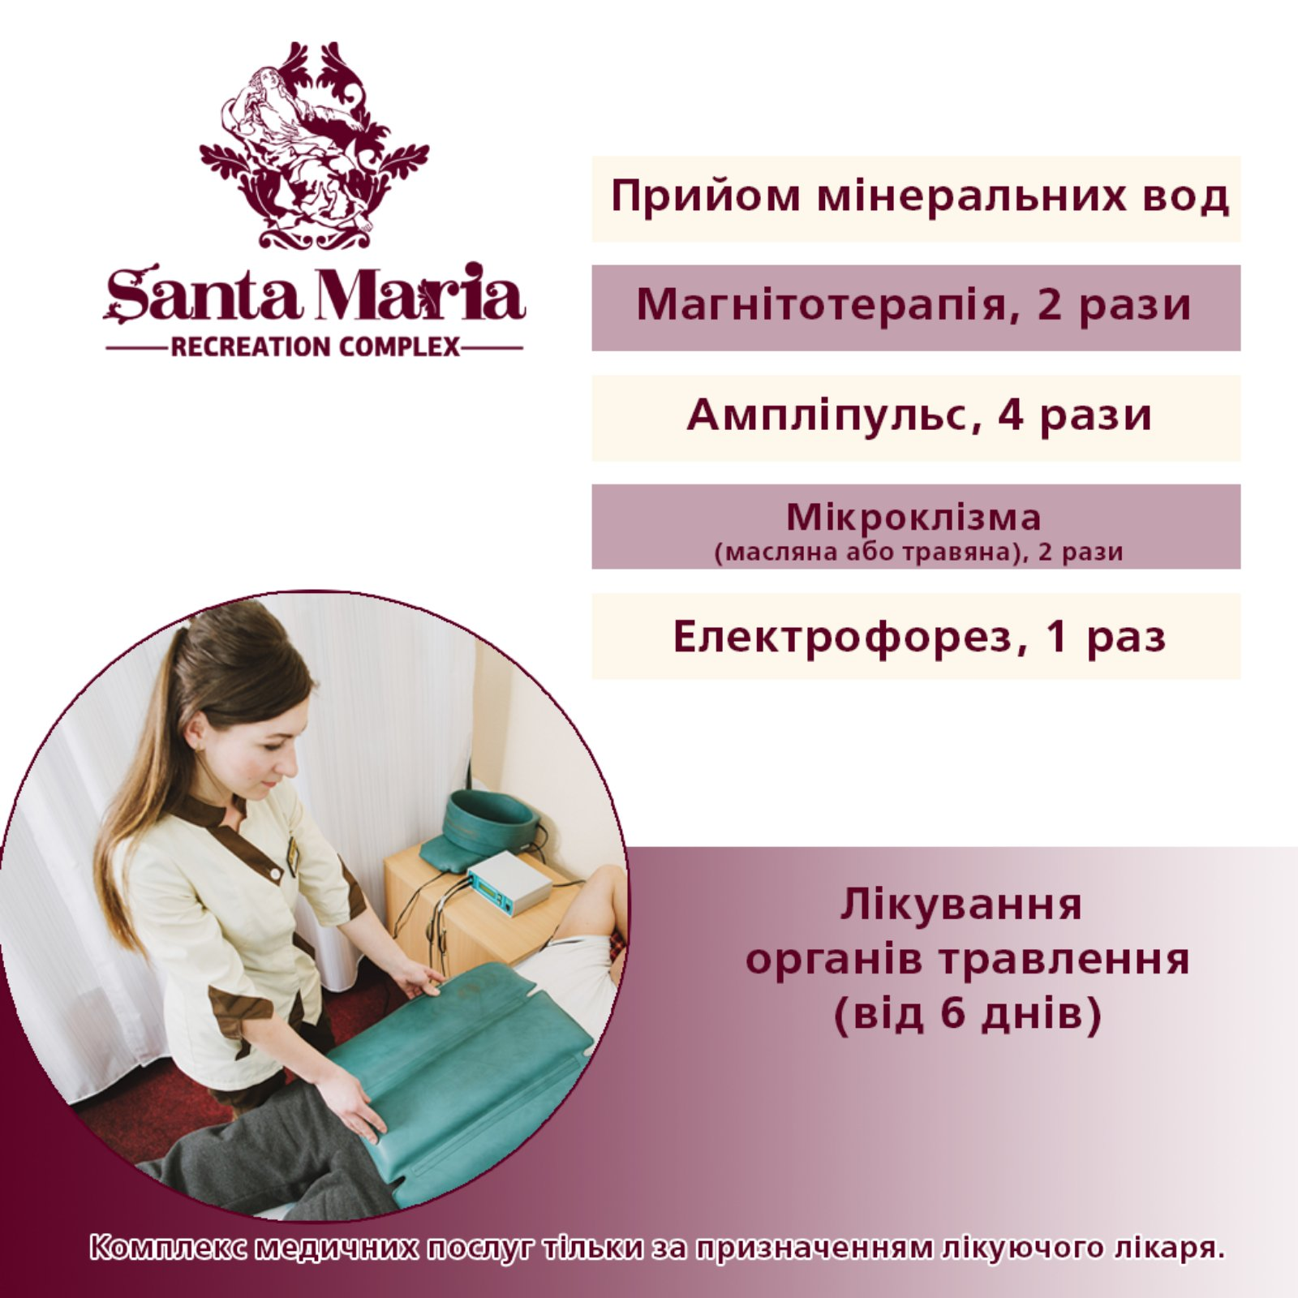
2. Лечение эндокринной системы
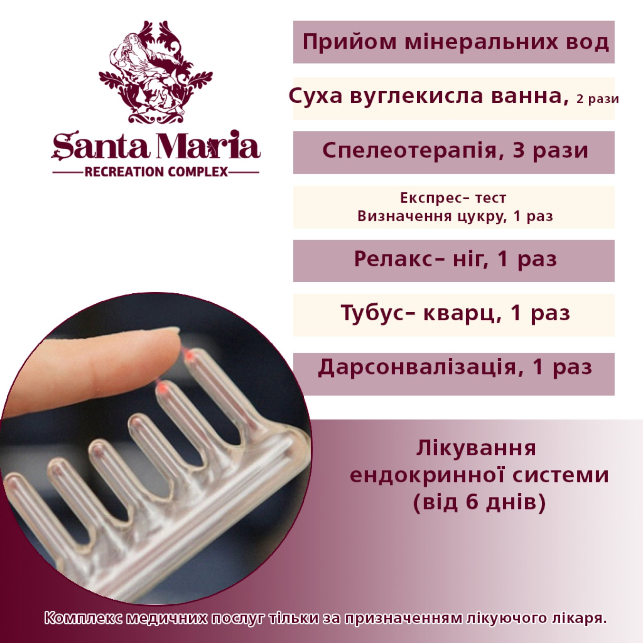
3. Лечение заболеваний органов дыхания
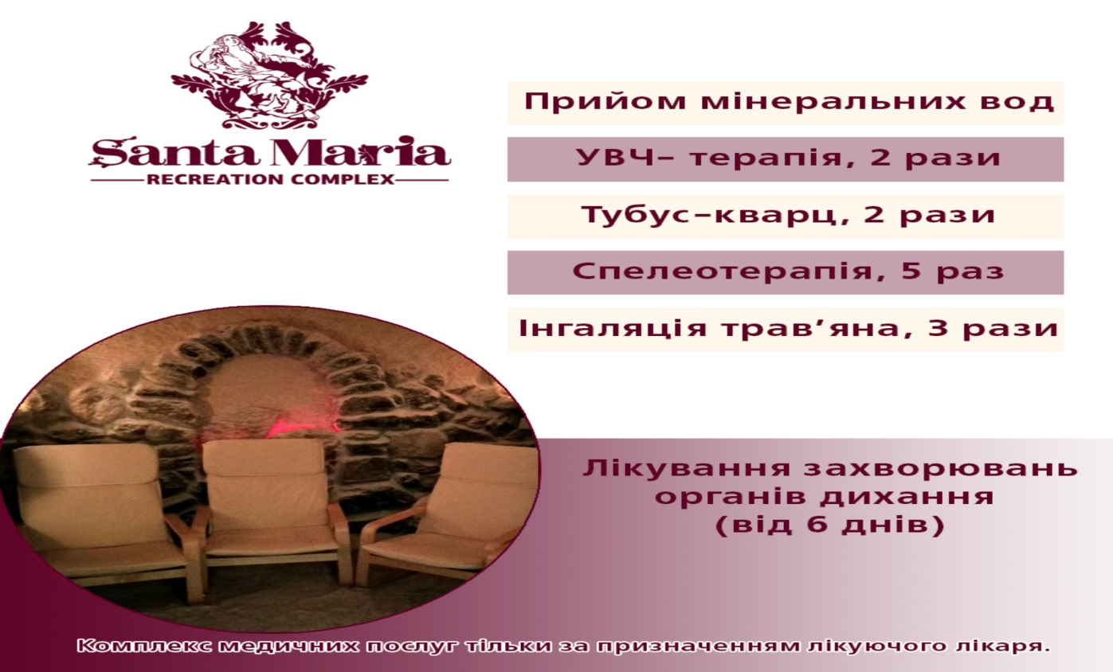
4. Лечение опорно-двигательного апарата
